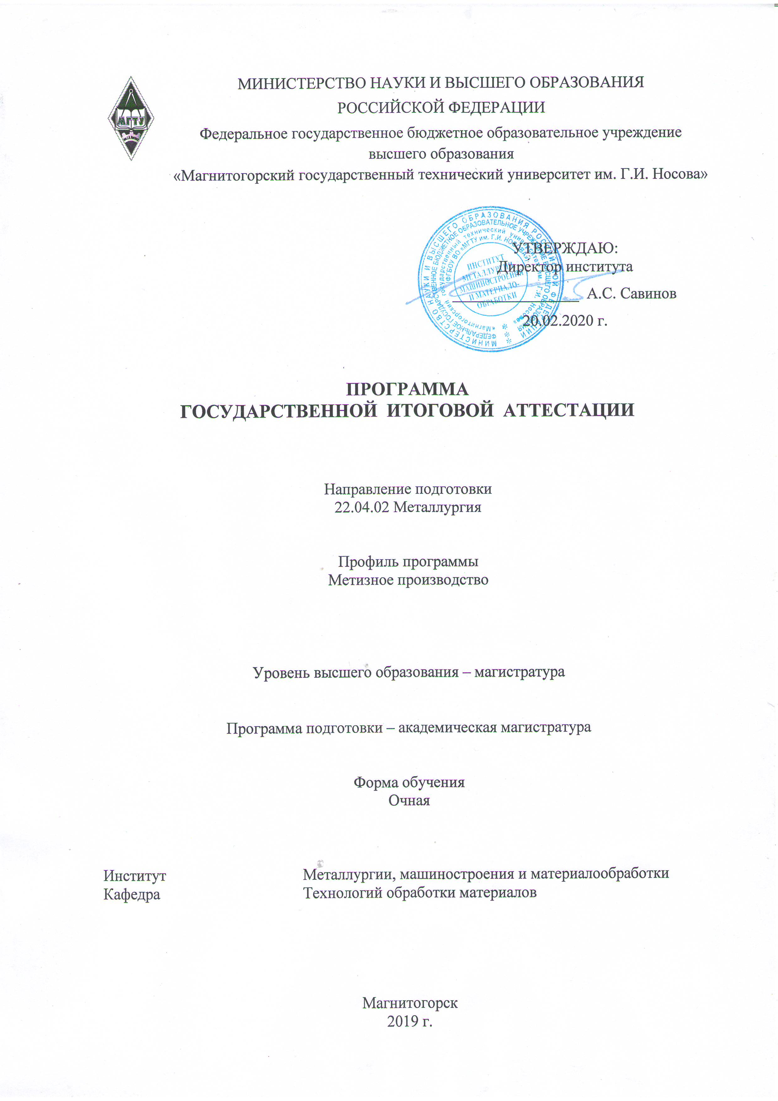
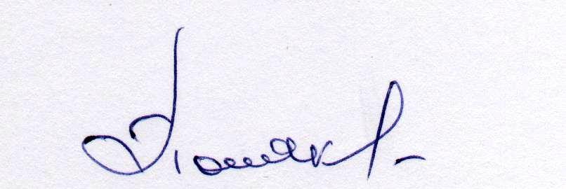
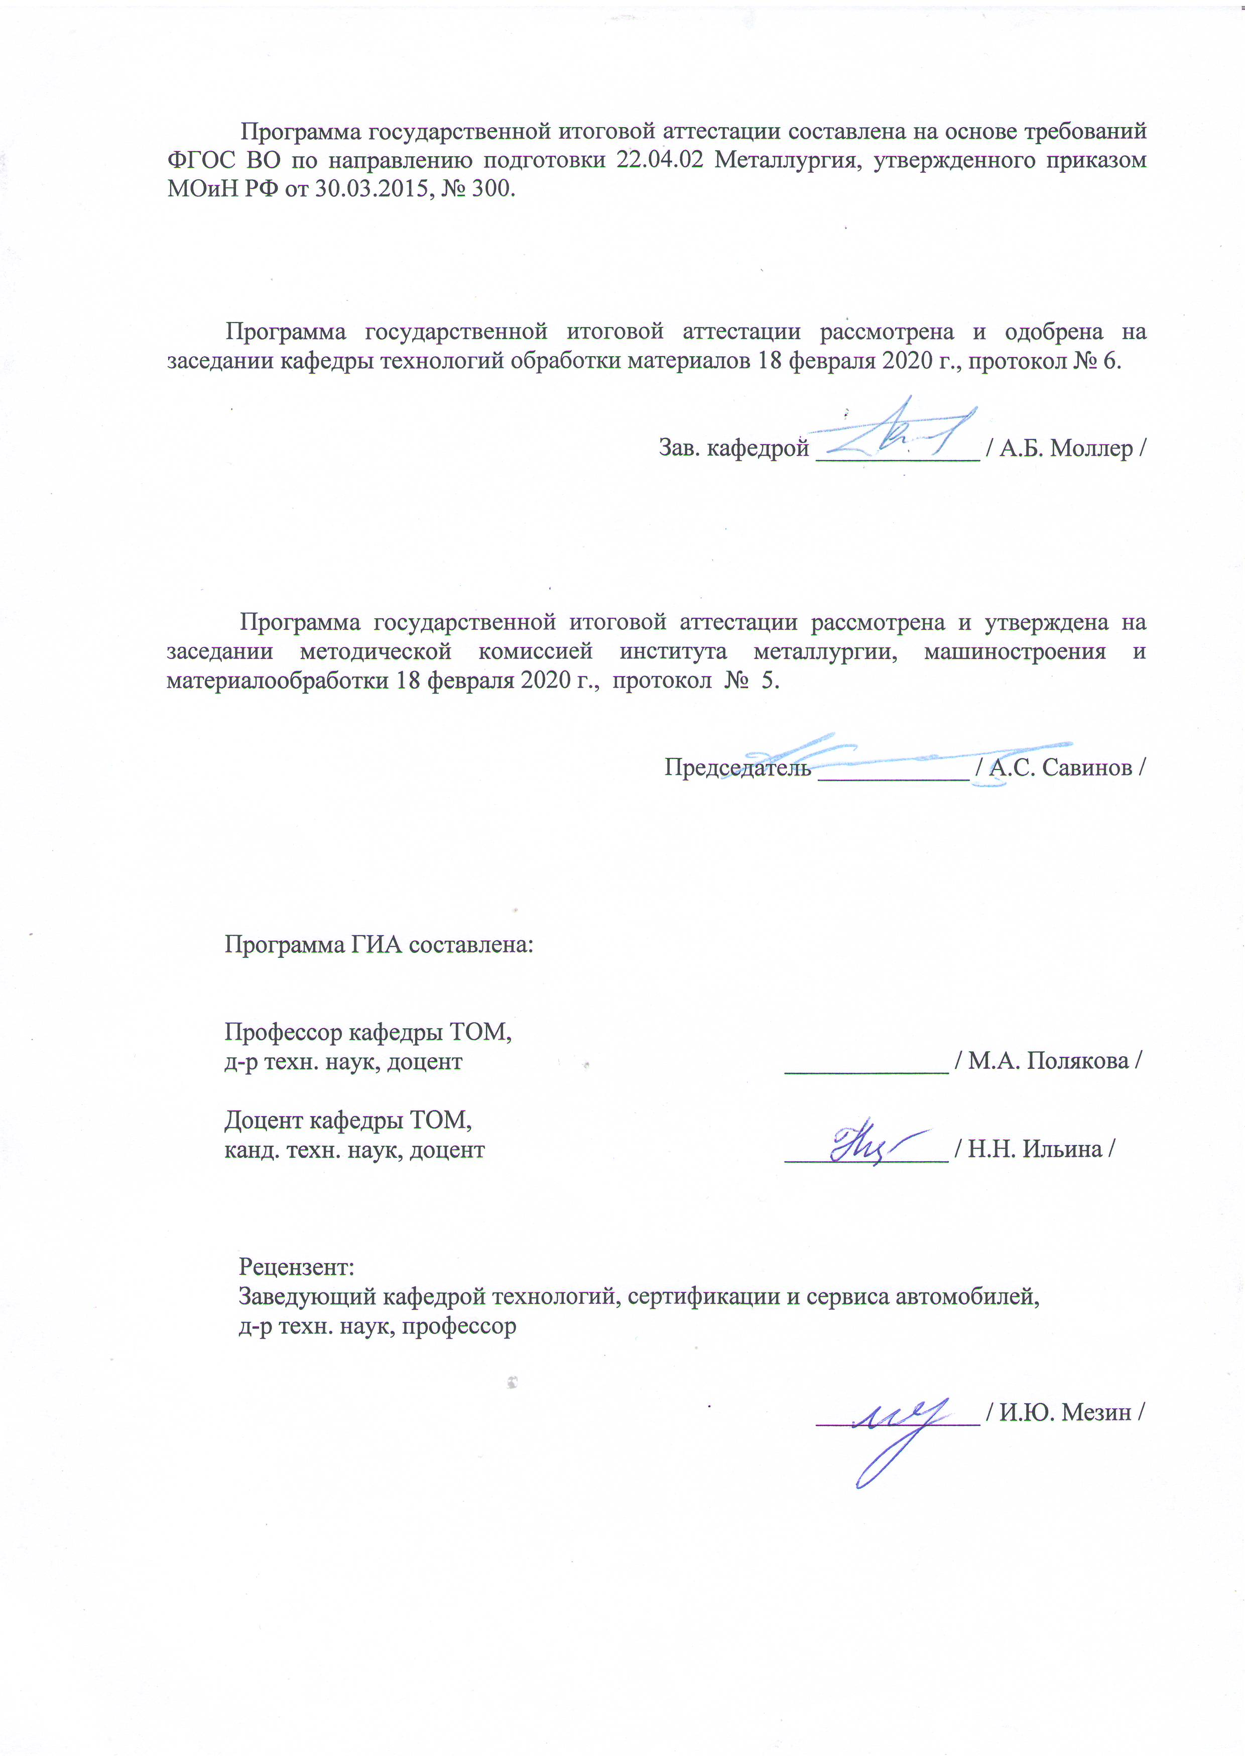

- Общие положения

Государственная итоговая аттестация проводится государственными экзаменационными комиссиями в целях определения соответствия результатов освоения обучающимися образовательных программ соответствующим требованиям федерального государственного образовательного стандарта.
Магистр по направлению подготовки 22.04.02 Металлургия должен быть подготовлен к решению профессиональных задач в соответствии с направленностью (профилем) образовательной программы Метизное производство и типам задач профессиональной деятельности:
- научно-исследовательская;
- технологическая;
- организационно-управленческая.
В соответствии с типами задач профессиональной деятельности выпускник на государственной итоговой аттестации должен показать соответствующий уровень освоения следующих компетенций:
- способен осуществлять критический анализ проблемных ситуаций на основе системного подхода, вырабатывать стратегию действий (УК-1);
- способен управлять проектом на всех этапах его жизненного цикла (УК-2);
- способен организовывать и руководить работой команды, вырабатывая командную стратегию для достижения поставленной цели (УК-3);
- способен применять современные коммуникативные технологии, в том числе на иностранном(ых) языке(ах), для академического и профессионального взаимодействия (УК-4);
- способен анализировать и учитывать разнообразие культур в процессе межкультурного взаимодействия (УК-5);
- способен определять и реализовывать приоритеты собственной деятельности и способы ее совершенствования на основе самооценки (УК-6);
- способен решать производственные и (или) исследовательские задачи, на основе фундаментальных знаний в области металлургии (ОПК-1);
- способен разрабатывать научно-техническую, проектную и служебную документацию, оформлять научно-технические отчеты, обзоры, публикации, рецензии (ОПК-2);
- способен участвовать в управлении профессиональной деятельностью, используя знания в области системы менеджмента качества (ОПК-3);
- способен находить и перерабатывать информацию, требуемую для принятия решений в научных исследованиях и в практической технической деятельности (ОПК-4);
- способен оценивать результаты научно-технических разработок, научных исследований и обосновывать собственный выбор, систематизируя и обобщая достижения в отрасли металлургии и смежных областях (ОПК-5);
- способен оценивать и координировать работы технологических подразделений по внедрению инновационных процессов производства метизной продукции (ПК-1);
- способен организовывать и обеспечивать выполнение производственного задания подразделения производства проволоки и изделий из нее (ПК-2);
- способен планировать производственное задание и принимать решения об оценке производственной ситуации технологически связанных основных и вспомогательных подразделений метизного производства (ПК-3);
На основании решения Ученого совета университета от 27.02.2019 (протокол № 2) государственные аттестационные испытания по направлению подготовки 22.04.02 Металлургия проводятся в форме:
– государственного экзамена;
– защиты выпускной квалификационной работы.
К государственной итоговой аттестации допускается обучающийся, не имеющий академической задолженности и в полном объеме выполнивший учебный план или индивидуальный учебный план по данной образовательной программе.

- Программа и порядок проведения государственного экзамена

Согласно рабочему учебному плану государственный экзамен проводится в период с 30.05.2021 по 14.06.2021. Для проведения государственного экзамена составляется расписание экзамена и предэкзаменационной консультации (консультирование обучающихся по вопросам, включенным в программу государственного экзамена).
Государственный экзамен проводится на открытых заседаниях государственной экзаменационной комиссии в специально подготовленных аудиториях, выведенных на время экзамена из расписания. Присутствие на государственном экзамене посторонних лиц допускается только с разрешения председателя ГЭК.
Обучающимся и лицам, привлекаемым к государственной итоговой аттестации, во время ее проведения запрещается иметь при себе и использовать средства связи.
Государственный экзамен проводится в устной форме.
Государственный экзамен включает два теоретических вопроса и одно практическое задания. Продолжительность экзамена составляет - 40 минут, которые отводятся на подготовку и не менее 15 минут на ответ для каждого экзаменуемого.
Государственный экзамен проводится по нескольким дисциплинам и/или модулям образовательной программы, результаты, освоения которых имеют определяющее значение для профессиональной деятельности выпускников.
Во время государственного экзамена студент может пользоваться литературой информационно-справочного характера.
После устного ответа на вопросы экзаменационного билета экзаменуемому могут быть предложены дополнительные вопросы в пределах учебного материала, вынесенного на государственный экзамен.
Результаты государственного экзамена определяются оценками: «отлично», «хорошо», «удовлетворительно», «неудовлетворительно» и объявляются в день приема экзамена.
Критерии оценки государственного экзамена:
– на оценку «отлично» (5 баллов) – обучающийся должен показать высокий уровень сформированности компетенций, т.е. показать способность обобщать и оценивать информацию, полученную на основе исследования нестандартной ситуации; использовать сведения из различных источников; выносить оценки и критические суждения, основанные на прочных знаниях;
– на оценку «хорошо» (4 балла) – обучающийся должен показать продвинутый уровень сформированности компетенций, т.е. продемонстрировать глубокие прочные знания и развитые практические умения и навыки, умение сравнивать, оценивать и выбирать методы решения заданий, работать целенаправленно, используя связанные между собой формы представления информации;
– на оценку «удовлетворительно» (3 балла) – обучающийся должен показать базовый уровень сформированности компетенций, т.е. показать знания на уровне воспроизведения и объяснения информации, профессиональные, интеллектуальные навыки решения стандартных задач.
–на оценку «неудовлетворительно» (2 балла) – обучающийся не обладает необходимой системой знаний, допускает существенные ошибки, не может показать интеллектуальные навыки решения простых задач.
– на оценку «неудовлетворительно» (1 балл) – обучающийся не может показать знания на уровне воспроизведения и объяснения информации, не может показать интеллектуальные навыки решения простых задач.
Результаты государственного экзамена объявляются в день его проведения.
Обучающийся, успешно сдавший государственный экзамен, допускается к выполнению и защите выпускной квалификационной работе.

2.1 Содержание государственного экзамена

2.1.1 Перечень теоретических вопросов, выносимых
на государственный экзамен

Инновационные процессы в производстве металлоизделий

- Проблемы и направления технологической модернизации металлургического комплекса в России и за рубежом.
- Проблемы и направления технологической модернизации метизного производства в России и за рубежом.
- Проектирование новых инновационных процессов: требования и этапы разработки новых металлических материалов.
- Технология изготовления высокопрочных чугунов с шаровидным графитом и изделий из них.
- Современные технологические схемы производства конструкционных материалов.

Современные методы исследования и анализа структуры
и свойств металлов и сплавов

- Статические методы определения механических свойств.
- Динамические и циклические методы определения механических свойств.
- Основы просвечивающей электронной микроскопии. Конструкция ПЭМ. Применение.
- Основы растровой электронной микроскопии. Конструкция РЭМ. Применение.
- Сканирующая зондовая микроскопия – разновидности, конструкция, применение.

Методы описания и анализа формоизменения металлов и сплавов

- Критерий пластичности и сопротивление металла пластическому деформированию.
- Трение при пластической деформации: законы, области применения, методы экспериментального определения.
- Тепловые эффекты при пластической деформации.
- Скалярные, векторные и тензорные величины, описывающие формоизменение металлов и сплавов.
- Элементарная концепция метода конечных элементов.

Основы проектирования технологического оборудования

- На чем базируется выбор параметров прокатного оборудования.
- Чем определяется рациональность параметров волочильного оборудования.
- Критерии определения параметров кузнечно-прессового оборудования.
- Как проводить выбор профилегибочного оборудования.
- Чем определены параметры вспомогательного оборудования цехов ОМД.

Производство проволоки и изделий из нее

- Основные технологические процессы изготовления проволоки различного назначения. Структура. Назначение и содержание основных и вспомогательных операций.
- Способы и режимы деформаций при производстве проволоки. Инструмент. Контактные условия.
- Основы проектирования маршрутов волочения проволоки круглого, фасонного и периодического профилей.
- Основные технологические процессы изготовления стальных канатов одинарной и двойной свивки.
- Напряжённое состояние витого каната. Силовая обработка канатов во время и после свивки.

Производство калиброванной стали и изделий из нее

1. Калиброванная сталь: назначение, область применения, требования к качеству.
2. Технологические схемы производства калиброванной стали.
3. Теоретические исследования деформационных параметров обработки калиброванной стали.
4. Экспериментальные исследования деформационных параметров обработки калиброванной стали.
5. Технологические аспекты производства изделий из калиброванной стали.

2.1.2 Перечень практических заданий, выносимых на государственный экзамен

Спроектировать современный технологический процесс производства металлоизделия (по направлению ВКР).

2.1.3 Учебно-методическое обеспечение

- 1. Серов, Г.В. Процессы получения и обработки материалов: теория и расчеты металлургических процессов и систем : учебное пособие / Г.В. Серов. — Москва : МИСИС, 2017. — 118 с. — ISBN 978-5-906847-76-1. — Текст : электронный // Электронно-библиотечная система «Лань» : [сайт]. — URL: https://e.lanbook.com/book/105289.
- Харитонов, В. А. Производство метизных изделий, история развития : учебное пособие / В. А. Харитонов, И. Г. Шубин ; МГТУ, каф. МиМТ. - Магнитогорск, 2010. - 91 с. : ил. - URL: https://magtu.informsystema.ru/uploader/fileUpload?name=330.pdf&show=dcatalogues/1/1071809/330.pdf&view=true (дата обращения: 04.10.2019). - Макрообъект. - Текст : электронный. - Имеется печатный аналог.
- Харитонов, В. А. Производство пружинной проволоки : учебное пособие / В. А. Харитонов, Д. Э. Галлямов ; МГТУ. - Магнитогорск, 2013. - 151 с. : ил., диагр., схемы, табл. - URL: https://magtu.informsystema.ru/uploader/fileUpload?name=605.pdf&show=dcatalogues/1/1104174/605.pdf&view=true (дата обращения: 04.10.2019). - Макрообъект. - Текст : электронный. - ISBN 978-5-9967-0342-5. - Имеется печатный аналог.
- Механические свойства металлов : статические испытания : учебное пособие / В.С. Золоторевский, В.К. Портной, А.Н. Солонин, А.С. Просвиряков. — Москва : МИСИС, 2013. — 116 с. — Текст : электронный // Электронно-библиотечная система «Лань» : [сайт]. — URL: https://e.lanbook.com/book/117123.
- Земсков, Ю. П. Материаловедение : учебное пособие / Ю. П. Земсков. — Санкт-Петербург : Лань, 2019. — 188 с. — ISBN 978-5-8114-3392-6. — Текст : электронный // Лань : электронно-библиотечная система. — URL: https://e.lanbook.com/book/113910.
- Растровая электронная микроскопия для нанотехнологий: методы и применение = Scanning Microscopy for Nanotechnology: Techniques and Applications [Электронный ресурс] : [монография] / ред.: У. Жу, ред.: Ж.Л. Уанг, ред.: Т.П. Каминская, пер.: С.А. Иванов, пер.: К.И. Домкин .— 3-е изд. (эл.) .— М. : Лаборатория знаний, 2017 .— 601 с. https://rucont.ru/file.ashx?guid=8a639d96-2122-4e4e-8bbb-52a0abbe5329.
- Электронная микроскопия : учеб. пособие / А. И. Власов, К. А. Елсуков, И. А. Косолапов. – М. : Изд-во МГТУ им. Н. Э. Баумана, 2011. – 168 с. https://ftfsite.ru/wp-content/files/Kniga_11_Elektronnaya_mikroskopiya.pdf.
- Миронов В. Л. Основы сканирующей зондовой микроскопии. Учебное пособие для студентов старших курсов высших учебных заведений. РАН. Институт физики микроструктур. Нижний Новгород, 2004. – 114 с. http://window.edu.ru/resource/535/73535/files/mironov_book.pdf.
- Кальченко, А. А. Методы описания и анализа формоизменения металла : учебное пособие / А. А. Кальченко, К. Г. Пащенко ; МГТУ. - Магнитогорск : МГТУ, 2017. - 1 электрон. опт. диск (CD-ROM). - Загл. с титул. экрана. - URL: https://magtu.informsystema.ru/uploader/fileUpload?name=2949.pdf&show=dcatalogues/1/1134747/2949.pdf&view=true.
- Пустовойтов Д.О. Метод тонких сечений и конечных разностей для решения задач ОМД: учеб. пособие. – Магнитогорск: Изд-во Магнитогорск. гос. техн. ун-та им. Г.И. Носова, 2019. – 79 с.
- В.А.Харитонов, М.Ю.Усанов. Анализ процесса волочения в монолитной волоке при моделировании в программном комплексе Deform-3d : учебное пособие. электрон. М : ФГУП НТЦ «Информрегистр». 2018.№ гос. рег. 0321804155.172 с.
- Харитонов В.А., Усанов М Ю. Волочение проволоки в роликовых волоках : учебное пособие электрон. М : ФГУП НТЦ «Информрегистр». 2019. № гос. рег. 0321901644. 172 с.
- Харитонов В.А., Усанов М.Ю. Технология и оборудование для производства стальных канатов : учебное пособие. Магнитогорск : ФГБОУ ВО «МГТУ им. Г.И. Носова. 2020.
- Копцева, Н. В. Атлас микроструктур : учебное пособие [для вузов] / Н. В. Копцева, Ю. Ю. Ефимова, О. А. Никитенко ; МГТУ. - 2-е изд. - Магнитогорск : МГТУ, 2019. - 1 электрон. опт. диск (CD-ROM). - Загл. с титул. экрана. - URL : https://magtu.informsystema.ru/uploader/fileUpload?name=3896.pdf&show=dcatalogues/1/1530034/3896.pdf&view=true.

- Порядок подготовки и защиты выпускной квалификационной работы

Выполнение и защита выпускной квалификационной работы является одной из форм государственной итоговой аттестации.
При выполнении выпускной квалификационной работы, обучающиеся должны показать свои знания, умения и навыки самостоятельно решать на современном уровне задачи своей профессиональной деятельности, профессионально излагать специальную информацию, научно аргументировать и защищать свою точку зрения.
Обучающий, выполняющий выпускную квалификационную работу должен показать свою способность и умение:
– определять и формулировать проблему исследования с учетом ее актуальности;
– ставить цели исследования и определять задачи, необходимые для их достижения;
– анализировать и обобщать теоретический и эмпирический материал по теме исследования, выявлять противоречия, делать выводы;
– применять теоретические знания при решении практических задач;
– делать заключение по теме исследования, обозначать перспективы дальнейшего изучения исследуемого вопроса;
– оформлять работу в соответствии с установленными требованиями.

3.1 Подготовительный этап выполнения выпускной квалификационной

работы

3.1.1 Выбор темы выпускной квалификационной работы

Обучающийся самостоятельно выбирает тему из рекомендуемого перечня тем ВКР, представленного в приложении 1. Обучающийся (несколько обучающихся, выполняющих ВКР совместно), по письменному заявлению, имеет право предложить свою тему для выпускной квалификационной работы, в случае ее обоснованности и целесообразности ее разработки для практического применения в соответствующей области профессиональной деятельности или на конкретном объекте профессиональной деятельности. Утверждение тем ВКР и назначение руководителя утверждается приказом по университету.

3.1.2 Функции руководителя выпускной квалификационной работы

Для подготовки выпускной квалификационной работы обучающемуся назначается руководитель и, при необходимости, консультанты.
Руководитель ВКР помогает обучающемуся сформулировать объект, предмет исследования, выявить его актуальность, научную новизну, разработать план исследования; в процессе работы проводит систематические консультации.
Подготовка ВКР обучающимся и отчет перед руководителем реализуется согласно календарному графику работы. Календарный график работы обучающегося составляется на весь период выполнения ВКР с указанием очередности выполнения отдельных этапов и сроков отчетности по выполнению работы перед руководителем.

Требования к выпускной квалификационной работе

При подготовке выпускной квалификационной работы обучающийся руководствуется локальным нормативным актом университета СМК-О-СМГТУ-36-20 Выпускная квалификационная работа: структура, содержание, общие правила выполнения и оформления. Версия 4 от 04.06.2020.

  - Порядок защиты выпускной квалификационной работы

Законченная выпускная квалификационная работа должна пройти процедуру нормоконтроля, включая проверку на объем заимствований, а затем представлена руководителю для оформления письменного отзыва. После оформления отзыва руководителя ВКР направляется на рецензию. В случае, если ВКР имеет междисциплинарный характер, то работа направляется нескольким рецензентам. Рецензент ВКР определяется из числа лиц, не являющихся работниками кафедры, факультета/ института. Рецензент оценивает значимость полученных результатов, анализирует имеющиеся в работе недостатки, характеризует качество ее оформления и изложения, дает заключение (рецензию) о соответствии работы предъявляемым требованиям в письменном виде.
Выпускная квалификационная работа, подписанная заведующим кафедрой, имеющая рецензию и отзыв руководителя работы, допускается к защите и передается в государственную экзаменационную комиссию не позднее, чем за 2 календарных дня до даты защиты, также работа размещается в электронно-библиотечной системе университета.
Объявление о защите выпускных работ вывешивается на кафедре за несколько дней до защиты.
Защита выпускной квалификационной работы проводится на заседании государственной экзаменационной комиссии и является публичной. Защита одной выпускной работы не должна превышать 30 минут.
Для сообщения обучающемуся предоставляется не более 10 минут. Сообщение по содержанию ВКР сопровождается необходимыми графическими материалами и/или презентацией с раздаточным материалом для членов ГЭК. В ГЭК могут быть представлены также другие материалы, характеризующие научную и практическую ценность выполненной ВКР – печатные статьи с участием выпускника по теме ВКР, документы, указывающие на практическое применение ВКР, макеты, образцы материалов, изделий и т.п.
В своем выступлении обучающийся должен отразить:
– содержание проблемы и актуальность исследования;
– цель и задачи исследования;
– объект и предмет исследования;
– методику своего исследования;
– полученные теоретические и практические результаты исследования;
– выводы и заключение.
В выступлении должны быть четко обозначены результаты, полученные в ходе исследования, отмечена теоретическая и практическая ценность полученных результатов.
По окончании выступления выпускнику задаются вопросы по теме его работы. Вопросы могут задавать все присутствующие. Все вопросы протоколируются.
Затем слово предоставляется научному руководителю, который дает характеристику работы. При отсутствии руководителя отзыв зачитывается одним из членов ГЭК.
После этого выступает рецензент или рецензия зачитывается одним из членов ГЭК.
Заслушав официальную рецензию своей работы, студент должен ответить на вопросы и замечания рецензента.
Затем председатель ГЭК просит присутствующих выступить по существу выпускной квалификационной работы. Выступления членов комиссии и присутствующих на защите (до 2-3 мин. на одного выступающего) в порядке свободной дискуссии и обмена мнениями не являются обязательным элементом процедуры, поэтому, в случае отсутствия желающих выступить, он может быть опущен.
После дискуссии по теме работы студент выступает с заключительным словом. Этика защиты предписывает при этом выразить благодарность руководителю и рецензенту за проделанную работу, а также членам ГЭК и всем присутствующим за внимание.

  - Критерии оценки выпускной квалификационной работы

Результаты защиты ВКР определяются оценками: «отлично», «хорошо», «удовлетворительно», «неудовлетворительно» и объявляются в день защиты.
Решение об оценке принимается на закрытом заседании ГЭК по окончании процедуры защиты всех работ, намеченных на данное заседание. Для оценки ВКР государственная экзаменационная комиссия руководствуется следующими критериями:
– актуальность темы;
– научно-практическое значением темы;
– качество выполнения работы, включая демонстрационные и презентационные материалы;
– содержательность доклада и ответов на вопросы;
– умение представлять работу на защите, уровень речевой культуры.
Оценка «отлично» (5 баллов) выставляется за глубокое раскрытие темы, полное выполнение поставленных задач, логично изложенное содержание, качественное оформление работы, соответствующее требованиям локальных актов, высокую содержательность доклада и демонстрационного материала, за развернутые и полные ответы на вопросы членов ГЭК;
Оценка «хорошо» (4 балла) выставляется за полное раскрытие темы, хорошо проработанное содержание без значительных противоречий, в оформлении работы имеются незначительные отклонения от требований, высокую содержательность доклада и демонстрационного материала, за небольшие неточности при ответах на вопросы членов ГЭК.
Оценка «удовлетворительно» (3 балла) выставляется за неполное раскрытие темы, выводов и предложений, носящих общий характер, в оформлении работы имеются незначительные отклонения от требовании, отсутствие наглядного представления работы и затруднения при ответах на вопросы членов ГЭК.
Оценка «неудовлетворительно» (2 балла) выставляется за частичное раскрытие темы, необоснованные выводы, за значительные отклонения от требований в оформлении и представлении работы, когда обучающийся допускает существенные ошибки при ответе на вопросы членов ГЭК.
Оценка «неудовлетворительно» (1 балл) выставляется за необоснованные выводы, за значительные отклонения от требований в оформлении и представлении работы, отсутствие наглядного представления работы, когда обучающийся не может ответить на вопросы членов ГЭК.
Оценки «отлично», «хорошо», «удовлетворительно» означают успешное прохождение государственного аттестационного испытания, что является основанием для выдачи обучающемуся документа о высшем образовании и о квалификации образца, установленного Министерством образования и науки Российской Федерации.
Приложение 1

Примерный перечень тем выпускных квалификационных работ

- Разработка элементов технологии получения проволоки с градиентной структурой на основе моделирования комбинированных процессов обработки давлением.
- Разработка технологии производства наноструктурированной низкоуглеродистой проволоки.
- Разработка элементов технологического процесса получения полимерного нанокомпозита, упрочненного углеродными нанотрубками.
- Разработка технологии производства бунтовой арматурной стали с высокой пластичностью.
- Анализ уровня качества оцинкованных канатов и разработка мероприятий по его повышению на основе QFD-анализа.
- Анализ потребительских свойств сварочных электродов на основе QFD-анализа.
- Совершенствование конструкции и технологии изготовления порошковой проволоки для внепечной обработки с целью увеличения времени нахождения в расплаве металла.
- Разработка ресурсосберегающей технологии изготовления фибры из высокоуглеродистых сталей.
- Совершенствование технологического процесса производства грузовых канатов на основе функционально-целевого анализа.
- Повышение конкурентоспособности стальных канатов на основе совершенствования режимов преформации проволоки при свивки.
- Повышение конкурентоспособности высокоуглеродистой проволоки на основе оценки неравномерности деформации.
- Совершенствование процесса получения биметаллической сталемедной катанки повышенного класса прочности с использованием низкоуглеродистых конструкционных сталей.
- Повышение конкурентоспособности проволоки из углеродистых сталей на основе совершенствования режимов деформации катанки.
- Исследование процесса изготовления гнутых профилей из сталей повышенной прочности с использованием математического моделирования.
- Исследование технологического процесса получения углеродистой проволоки с ультрамелкозернистой структурой совмещением различных схем деформационного воздействия.
- Исследование и моделирование процесса механотермической обработки для повышения потребительских свойств арматурной проволоки.
- Построение целевых функций взаимосвязи механических свойств и структурных параметров углеродистых конструкционных сталей с ультрамелкозернистой структурой при интенсивной пластической деформации.
- Повышение эффективности производства канатов двойной свивки в условиях ОАО «ММК-МЕТИЗ».
- Повышение конкурентоспособносити высокопрочной проволоки на основе совершенствования деформационных режимов волочения в условиях АО «БМК».
- Совершенствование технологического процесса производства высокопрочной арматуры, производимой в соответствии с гармонизированными требованиями нормативной документации.
- Исследование энергосиловых параметров процесса горячей штамповки прямоугольной головки путевого шурупа Vossloh ss35.

